Название работы (полужирный шрифт, выравнивание по центру,
написание в обычном формате, НЕ всё заглавными буквами)
Иванов И.А.¹, Петров И.Б.^{1,2} (первым автором обязательно указывается докладчик)
Студент, 4 курс специалитета (курсив, указывается ТОЛЬКО для докладчика)
¹Московский государственный университет имени М.В. Ломоносова,
химический факультет, Москва, Россия
²Казанский (Приволжский) федеральный университет,
химический институт им. А.М. Бутлерова, Казань, Россия
(аффилиации указываются для всех авторов, каждая с новой строки,
нумеруются только отличающиеся)
E-mail: ivanov@yandex.ru (только для докладчика)
Советуем вести работу по составлению своих тезисов сразу в файле шаблона, либо вставлять собственный текст по одному абзацу в этот шаблон, сохраняя форматирование. Ненужные строки шаблона при этом удаляются.
Тезисы, подаваемые на секцию «Химия», должны быть оформлены следующим образом: формат файла — docx, размер страницы — А4, ориентация — книжная. Поля: верхнее и нижнее — 20 мм, левое и правое — 24 мм. Шрифт во всём документе — Times New Roman, 12 пт, одинарный интервал для всего текста, включая абзацы, начало нового абзаца — отступ слева 0.7 см (за исключением шапки, в ней отступов нет), общий объём всего файла тезисов – не более 1 страницы.
В шапке приводятся по порядку и на отдельных строках название работы, авторы, статус докладчика, места работы всех авторов и e-mail докладчика (оформление см. выше). Статус докладчика указывается в виде «Студент, N курс специалитета (бакалавриата, магистратуры)», «Аспирант, N год обучения» для студентов и аспирантов (вместо N нужно подставить актуальную цифру) либо «Должность» для молодых учёных. Со следующей после шапки строки начинается основной текст тезисов (выравнивание по ширине). Пустых строк нигде быть не должно!
На протяжении всего текста между последней цифрой числа и обозначением единицы измерения обязательно следует оставлять неразрывный пробел (10 %, 20 масс.%, 30 ºС, 298 К). В качестве десятичного разделителя рекомендуется использовать точку, а для знака минуса и диапазона чисел — короткое тире «–».
Математические формулы, обозначения и химические реакции набираются с использованием встроенного в MS Word инструмента «Формула» либо в Microsoft Equation, располагаются на отдельных строках (выравнивание по центру) и нумеруются (справа в круглых скобках через табуляцию). Нумерация сквозная и даётся в порядке появления, причём нумеруются только формулы (уравнения), на которые имеются ссылки в тексте. Структурные формулы и сложные химические реакции вставляются в виде рисунков, вставка схем напрямую копированием из программ ChemSketch или ChemDraw не допускается (см. требования ниже).
$С_{p}\left(T\right)=3R\sum_{i}{α_{i}\frac{{\left(\frac{Θ_{i}}{T}\right)}^{2}e^{\frac{Θ_{i}}{T}}}{{\left(e^{\frac{Θ_{i}}{T}}-1\right)}^{2}}}$ (1)
SiF_{4 газ} + 2H_{2 газ} + O_{2 газ} → SiO_{2 тв} + 4HF _{газ} – 384 кДж (2)

Рисунки и графики вставляются в отдельных абзацах (обтекание текстом «сверху и снизу», расстояния 0 см) и сопровождаются снизу подписью вида «Рис. N. Название» (выравнивание по центру, точка в конце не ставится). Рекомендуется до рисунка и после подписи оставлять по одной пустой строке. Изображения должны быть чёткими и иметь разрешение 300–600 ppi (допускаются как ч/б, так и цветные). Форматы файлов — tiff, jpg или png.

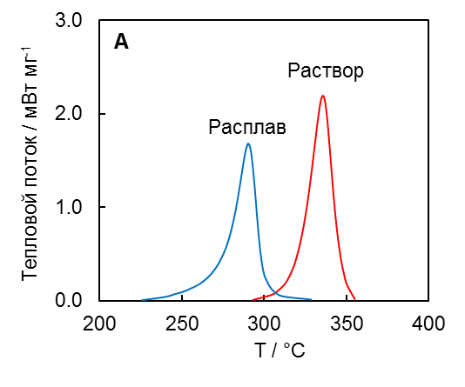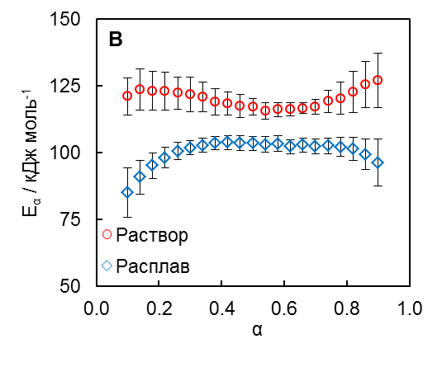
Рис. 1. A ДСК-кривые полимеризации исследуемого арилцианата в расплаве и растворе при 4 К/мин; B Зависимости энергии активации от конверсии для полимеризации в расплаве и растворе

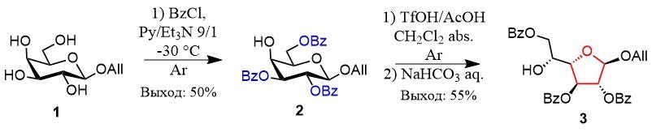
Схема 1. Синтез галактофуранозного гликозилакцептора

Таблицы вставляются в отдельных абзацах, им обязательно предшествует название вида «Таблица N. Название» (выравнивание по левому краю, в конце точка не ставится). Шапки таблиц не тонировать, не использовать жирный шрифт. Отдельные ячейки таблиц выделять цветом только в том случае, если он несёт важную смысловую нагрузку. Допускается уменьшать размер шрифта до 11 пт. Рекомендуется до заголовка и после таблицы оставлять по одной пустой строке.

Таблица 1. Стандартные термодинамические функции кремния при 298.15 К
 | $$c_{p}$$ | $$S°$$ | $$H°\left(298.15\right)-H°(0)$$ | Стандартные отклонения (абс.)
 |  |  |  | $$c_{p}$$ | $$S°$$ | $$H°\left(298.15\right)-H°(0)$$
 | Дж·моль^{–1}·К^{–1} |  | Дж·моль^{–1} | Дж·моль^{–1}·К^{–1} |  | Дж·моль^{–1}
Наст. работа | 20.034 | 18.794 | 3214.6 | 0.012 | 0.016 | 1.4
NIST-JANAF [3] | 20.000 | 18.820 | 3217.9 | — | — | —

Благодарности, грантовая поддержка и иные источники финансирования указываются курсивом в конце текста тезисов в отдельном абзаце перед списком литературы.
Литература
Список литературы приводится пронумеровано в порядке упоминания работы в тексте тезисов и оформляется согласно ГОСТ Р 7.0.5-2008. Для названий журналов используются сокращения. На все источники в тексте тезисов необходима ссылка в виде номера в квадратных скобках [1, 2].
1. Tsai J.-C., Chen Y.-P. Application of a volume-translated Peng-Robinson equation of state on vapor-liquid equilibrium calculations // Fluid Phase Equilib. 1998. Vol. 145. P. 193-215.
2. CRC Handbook of Chemistry and Physics. 102nd Ed. / ed. Rumble J.R. Boca Raton, FL: CRC Press, 2021.

